
htpp://vzrti.ru
e-mail: vzrti@mail.ru
тел.: 8-800-222-49-59

Резиновая смесь 7-В-14 НТА

НД: ТУ 38 005 1166-2015
Цвет: черный
Назначение: формовые резиновые и резинометаллические детали подвижных и неподвижных соединений, работающих при статической деформации
Гарантийный срок хранения: 4 месяца
Температура эксплуатации: от -60 °С … до +100 °С, кратковременно +130°С
Рабочая среда: топлива, масла.
Технологические свойства: формуется, шприцуется под заготовку

Физико-механические показатели резиновой смеси

Показатель | Значение
Твердость, Шор А | 72-79
Условная прочность при растяжении, Мпа | Не менее 10,8
Относительное удлинение при разрыве, % | Не менее 160
Температурный предел хрупкости, °С | Не выше -48
Относительная остаточная деформация сжатия на 30% в масле АМГ-10 при t=100°С в течение 72ч, % | Не более 60
Изменение объема образца в масле АМГ-10 при t=70°С в течение 24ч, % | От 2 до 12
Изменение относительного удлинения после старения в воздухе при t=100°С в течение 72ч, % | От -55 до -5
Изменение массы образца в масле АМГ-10 при t=70°С в течение 24ч, % | От -1 до 8

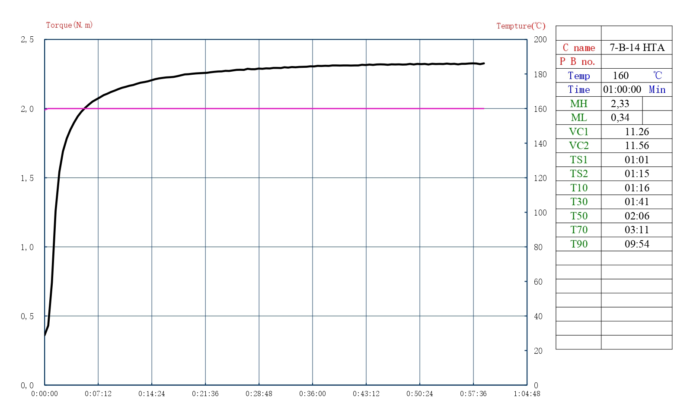

Вулканизационная кривая резиновой смеси 7-В-14 НТА

